如何对比分析各人员售后情况？

一、售后数量人员对比
第一步：在“首页”左侧导航栏中，打开“销售管理”中的“售后管理”，选择“售后统计分析”中的“售后数量人员对比”
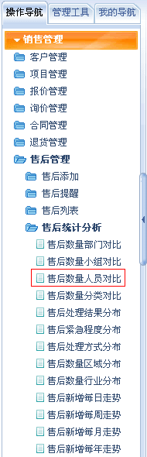
第二步：在“售后数量人员对比”界面中，以图形的形式显示各人员售后数量分布情况，非常直观明了。
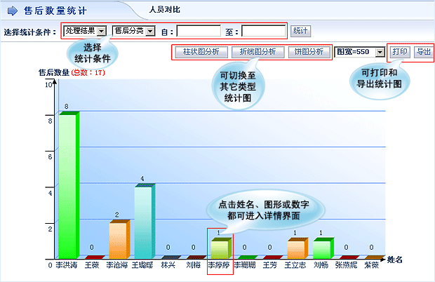
点击姓名、图形或者数字都可进入对应负责人的售后详情界面。
